**自然界的水循环**

**第1课时**

四川省双流中学地理组 郝碧娅

【学习目标】

1. 判断某区域水体所参与水循环的类型，并简述该循环过程；

2. 分析人类活动或自然环境变化对水循环环节的影响。

3. 运用水循环原理，分析其他形式水循环的影响因素及成因。

【课前预习】

1. 在水循环示意图中，标注水循环环节。

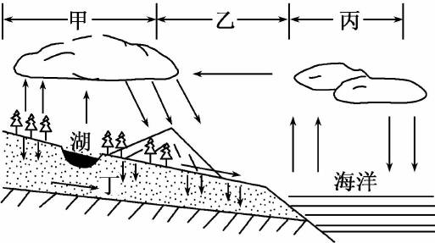

2. 观看视频，梳理人类活动对水循环的主要影响。

【课堂探究】

1. 水循环类型及环节

**【典例1】**读图1，并在图2模式图中选择两条竖线，画上箭头并注明水循环环节名称，以正确表示图1中额尔齐斯河流域，大气与地面之间的水分交换。（4分）

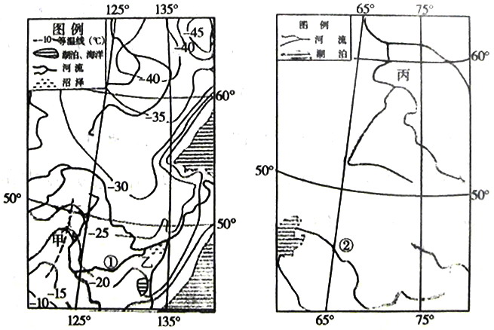

额尔齐斯河



**海 洋**

**内外流域**

**分水岭**

图2

**【课堂小结】**

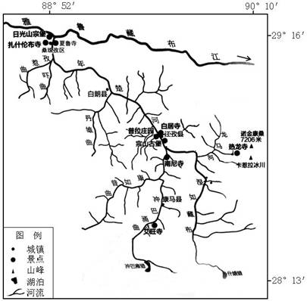**【迁移应用1】**（8分）读图文材料，回答下列问题。

年楚河下游河谷地区是西藏自治区重要的青稞产区。近年来，市场上以青稞为原料加工而成的饮料、食品、保健品等日益走俏。

指出年楚河河水参与的主要水循环类型并简述循环过程。（8分）

**2.** 人类活动及自然环境变化对水循环的影响

**【典例2】**下图所示山地为甲、乙两条河流的分水岭，由透水和不透水岩层相间构成。在生态文明建设过程中，该山地被破坏的森林植被得以恢复，随之河流径流量发生了变化，河流径流的年内波动也减缓了。据此完成3～5题。

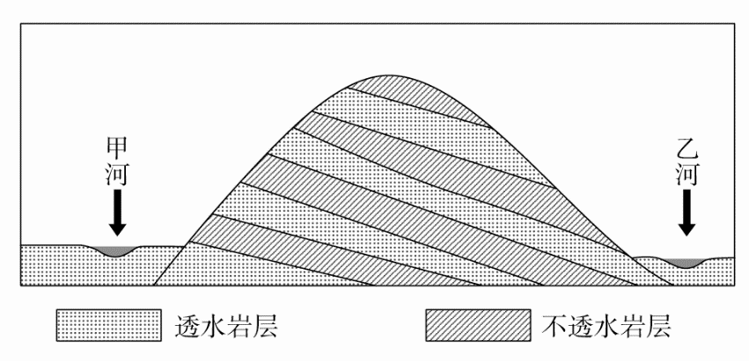

3. 森林植被遭破坏后，河流径流量年内波动强烈，是由于

A．降水更多转化为地下水 B．降水更多转化为坡面径流

C．降水变率增大 D．河道淤积

4. 森林植被恢复后，该山地的

①降水量增加 　②坡面径流增加 　③蒸发(腾)量增加 ④地下径流增加

A．①② B．②③ C．③④ D．①④

5. 如果降水最终主要转化为河流径流，那么森林植被恢复后，甲、乙两条河流径流量发生的变化是

A．甲增加，乙减少，总量增加 B．甲减少，乙增加，总量增加

C．甲增加，乙减少，总量减少 D．甲减少，乙增加，总量减少

**【课堂小结】**

1. 植被对水循环的影响：

|  |  |  |  |
| --- | --- | --- | --- |
|  | **植被覆盖率提高** | **植被覆盖率降低** | |
|  |  |  | |
|  |  |  |
|  |  |  |
|  |  |  |
|  |  |  |
|  |  |  |
|  |  |  |

2. 人类活动对水循环的主要影响方式：

**【迁移应用2】**高寒草原(AS)是在寒冷、湿润的环境条件下发育在高原和高山的一种草地类型，是长江源区主要植被类型之一。植被覆盖度是指植被在地面的垂直投影面积占统计区总面积的百分比，数值越大，表示植被覆盖状况越好；按覆盖度不同，高寒草原可以分为H-AS(覆盖度＞50%)、M-AS(30%＜覆盖度＜50%)和L-AS(覆盖度＜30%)三种类型。图11为长江源区三类高寒草原的面积在不同时段的年均变化率，下表为长江源区高寒草原面积变化与部分环境因子的关联度(数值越大表示关联度越高)。

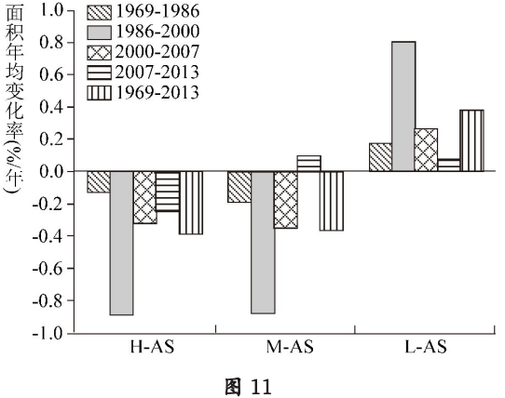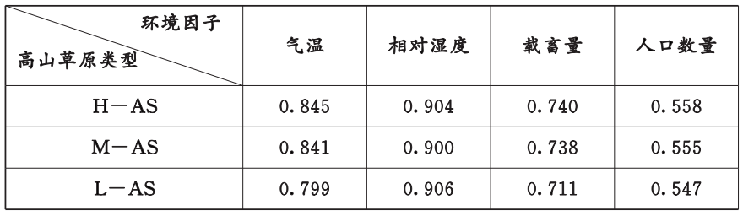

指出长江源区高寒草原的变化，并分析其对源区地表径流的影响。(10分)

**【课后拓展】**

**3. 其他形式的水循环**

树干液流是自然环境中营养物质循环过程中的重要环节，树干的液流变化特征受环境因素影响明显，下图为我国某地樟树在同一月份内三种不同天气条件下的液流速率和液流量变化图，据此完成6～7题。

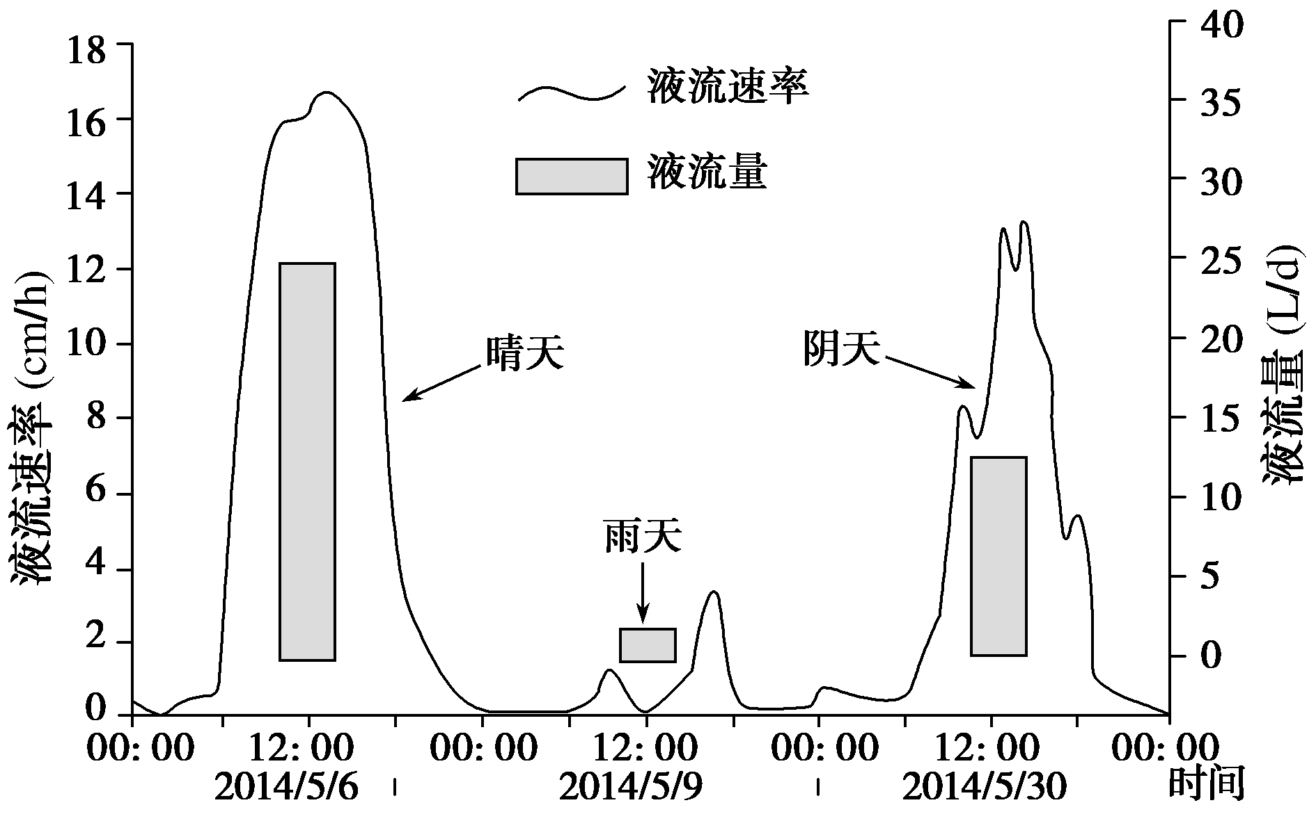

6．依据图中信息推测一年中樟树的液流量最大的时期出现在

A．春季 B．秋季 C．夏季 D．冬季

7．樟树对干旱环境反应敏感，干旱期液流量大大减少，樟树适应干旱的特征表现在

①树干脱皮，抑制水分蒸发　 ②根系枯萎，减少地下水吸收

③气孔收缩，削弱蒸腾耗水　 ④干旱期，树木大量落叶

A．①② B．①③ C．②③ D．③④

(2019·云南昆明一中月考)树干液流是植物体内由于叶片失水，从而引起水分通过木质部运输到叶片的过程，它是土壤—植物—大气连续体水流路径中一个关键的链接，承接了庞大的地下根系所吸收、汇集的土壤水，决定了整个树冠的蒸腾量，可反映植物体内的水分传输状况。下图为某山地云杉林树干液流密度日变化示意图。读图，完成8～9题。

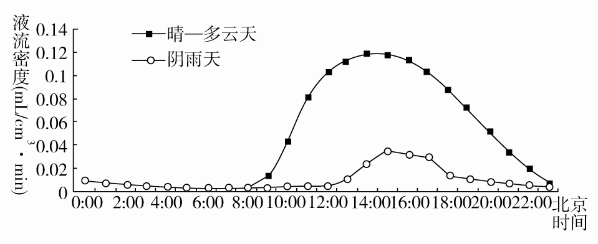

8．植物体内的树干液流形成的主要促动环节是

A．降水 B．下渗 C．蒸发 D．蒸腾

9．树干液流密度呈周期性变化的主导因素是

A．云层厚度 B．土壤黏性 C．气压高低 D．太阳辐射